自主特區
《不黑不白： 美國南方的種族隔離政策下中國人的身份》
2022年12月13日 @香港藝術中心古天樂電影院
門票現於城市售票網發售

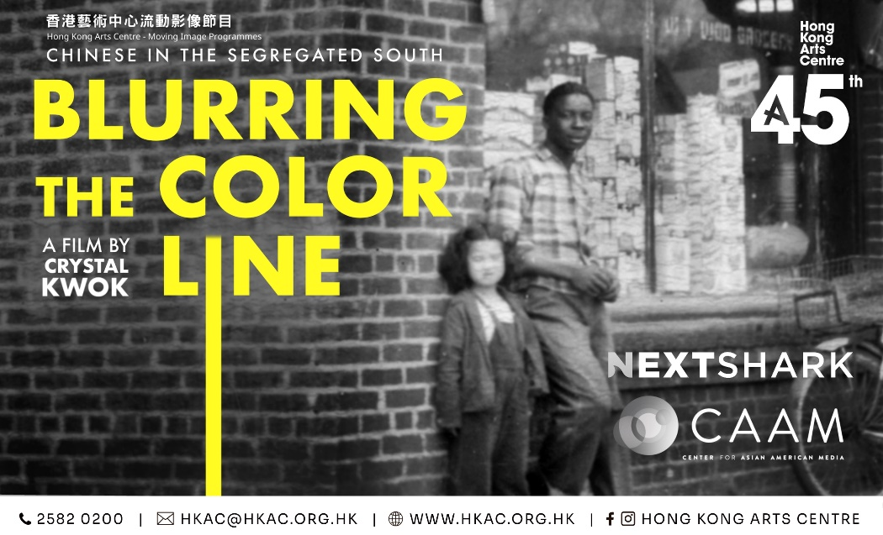

由郭錦恩 編導，吳彥祖、凌志慧、W. Kamau Bell監製，首部紀錄片《不⿊不⽩： 美國南⽅的種族隔離政策下中國⼈的身份》從導演郭錦恩外婆Pearl的故事出發，用五年時間圍繞着家族史、南方歷史、美國種族隔離時期的歷史、華人移民史等做資料蒐集和調查，帶出一個更大的華人與種族隔離的故事。

放映後設映後談，以粵語主講，監製/編導郭錦恩將出席映後問答環節，並由香港電台節目主持及製作人伍詠欣主持。

「當我離開了20 年後再回到美國時，我已完全忘記了種族問題以及我年輕時是如何面對這些問題，因為在香港，每個人都不用考慮種族問題。當Crystal把這部紀錄片給我看後，我才意識到美國的黑人和亞裔社區之間存在的緊張關係，為了讓我們解決這些問題，我們需要解開很多東西，比如回到前幾代人的生活狀況、意識到我們有意和無意的偏見或對這個國家的種族形勢有沒有切實的了解等等。所以這部電影對種族議題的再思考在我認為是一個好的開始。」— 執行監製吳彥祖

「在美國，我們意識到很多議題上都存在分歧，尤其是種族分歧。這部電影勇敢地探索了我們國家討論度最高、政治化最多和誤解最多的種族分歧問題。而我所指的是亞裔美國人和美國的黑人的關係。」
— 執行監製W. Kamau Bell

歡迎傳媒朋友邀約進行採訪和觀影，請聯絡香港藝術中心周小姐 (Tel: +852 2582 0290) 訪問和預留傳媒門票。

「自主特區 - 《不⿊不⽩： 美國南⽅的種族隔離政策下中國⼈的身份》」@香港藝術中心古天樂電影院
圖片下載：http://ftp.hkac.org.hk/MDD/BLURRING_THE_COLOR_LINE/
詳情：https://hkac.org.hk/calendar_detail/?u=LHbpzx7CChE
節目查詢：2582 0268

香港藝術中心簡介──藝術就是熱誠．藝術就是生活．藝術就是普及

今年9月，香港藝術中心踏入四十五周年。
自1977年成立以來，香港藝術中心一直透過舉辦不同形式的藝術活動及藝術教育，在積極培育藝術家的同時，努力將藝術引進大眾的生活。藝術中心相信藝術能夠改變生命。在過往四十多年來，中心透過不同形式的藝術活動包括視覺藝術、表演藝術、影像與媒體藝術、動漫、公共藝術、藝術教育、講座論壇、藝術節及社區藝術項目等等，把創意藝術與大眾生活聯繫起來。

香港藝術中心旗下的「香港藝術學院」於2000年成立。透過學院專業的學歷頒授課程培育藝壇新血，而短期課程及其他外展活動的舉辦，更成為藝術融入社區的重要橋樑。

香港藝術中心積極將藝術引進生活，讓大眾不單單可以作為藝術節目的觀眾、更可以成為藝術家、甚或藝術贊助者，讓生活與藝術緊扣。讓我們一同擁抱「藝術就是熱誠．藝術就是生活．藝術就是普及」的信念，努力前行。

官方網站: hkac.org.hk | Facebook: Hong Kong Arts Centre | Instagram: @hongkongartscentre

傳媒查詢：【香港藝術中心】
Roxane Tsui  節目經理  電話：2582 0268  電郵：rtsui@hkac.org.hk | Charis Chau  市務及傳訊主任  電話：2582 0290  電郵：cchau@hkac.org.hk

電影劇情簡介：

自主特區
《不⿊不⽩： 美國南⽅的種族隔離政策下中國⼈的身份》
美國 | 2021 | 77’ | 英語對白，中文字幕 | 彩色
- 2022喬治亞電影節2022觀眾票選獎
- 2022 DisOrient電影節勇氣獎
- 2022 紐約哈林區國際電影節Mira Nair新晉女導演獎
- 2022 JXN 電影節最佳紀錄片獎
- 2022最佳人氣獎、最佳紀錄片獎Black Cat Picture Show
13/12（二）8pm*
*監製/編導郭錦恩將出席映後問答環節，並由香港電台節目主持及製作人伍詠欣主持 。（以粵語主講）
雖然已被廢除多年，美國的奴隸制度進化了成爲⿊⼈的另⼀種欺壓。吉姆·克勞法是美國南部從1800年代尾⾄1960年代中期的洲際和區際法律，强制合法種族隔離。在這個情況下，⽩種⼈不願意和⿊種⼈有⽣意關係；⿊⼈⼀般⼜沒有錢開店；於是有⼀群⼤部份來⾃廣東省的中國⼈就進駐了那些市鎮，在⿊⼈社區裏開了許多雜貨店。這就是本⽚的前提。這些中國⼈們沒有像⿊⼈那樣被⽩⼈欺負，可是⽩⼈們也並沒有接受他們。中國⼈們被卡在美國的種族歧視架構裏。作爲靜默、無害的「模範少數⺠族」的華⼈，就這樣被邊緣化了。美籍華⼈歷史的這⼀章，雖然鮮爲⼈知也極少記錄，卻揭露了美國「⽩⼈⾄上」的種族體系的其中⾯貌。
《不⿊不⽩》從⼀個美籍華⼈⼥⼠的⻆度檢視中國⼈和⿊⼈社區裏的種族關係細節，從⽽擾亂了這個「⾮⿊即⽩」的種族史。故事發展，跟隨導演郭錦恩的個⼈旅程，道出她外祖⺟和姨婆們在佐治亞州奧古斯塔縣裏，在種族隔離的氛圍、加上嚴厲的中式家教的束縛下的⽣活點滴。
本電影利⽤郭⽒家⼈經營的雜貨店，把家⼈、中國⼈、⿊⼈和地區的故事和回憶交織在⼀起 。身爲中國⼈，在⿊⼈區裏，⽣活是怎樣的？他們會⽤為⽩⼈還是為⿊⼈⽽設的公共設施？當年的中國⼥⼈，在儒家思想的⽗系社會架構下、前店後居的環境裏，有什麽責任、抱負、憧憬？她們現在想分享的故事、選擇的回憶，微妙地反映著她們的中國⼈身份、性別⻆⾊、做乖⼥兒的期望、被當時迫在眉睫的種族關係複雜化。兩個外表上⾮常不⼀樣的社區分享了⼀段相連的歷史，帶出了我們充滿問題的種族歷史的根源。這些故事啓動了令⼈不安但必須發⽣的對話：關於反⿊⼈的種族歧視怎樣在華⼈社會裏散播；還有被邊緣化的少數⺠族怎樣合作在⽩⼈⼒量的框架下⽤⾃⼰的⽅法解決問題。這部紀錄⽚不容易分類，因爲它利⽤跨國際的題材如華⼈、⿊⼈經驗，⼥⼈故事、種族歧視和⽂化身份，把我們的分歧減低，⽤個新⻆度來看我們連貫性的過去。
監製/編導：郭錦恩
執行監製： 吳彥祖、凌志慧、W. Kamau Bell
剪接： Kyung Lee
攝影： Lou Nakasano (三藩市) 、Lester Lowry (奧古斯塔)
主演：郭錦恩、⿈紹明、林遂宜、Cedric Sturges
財政贊助：Women Make Movies
⽀持：CAAM (美籍亞裔⼈⼠傳媒中⼼) 及 127 Wall Productions
監製/編導 郭錦恩：
前華埠⼩姐郭錦恩是個擁有豐富台前幕後經驗、曾獲國際獎項的資深電影⼈。在⾹港當演員進⼊電影⾏後， 她繼⽽當過編劇、監製和導演。郭⽒的⾸部故事⽚《迷失森林》贏得了2000 年法國多維爾亞洲電影節最受觀衆歡迎獎。身爲積極的⼥權擁護者，她曾主持的電台清談節⽬《⼥⼈⼼》Kwoktalk 在⾹港公然談論⼥權和性⾏爲⽅⾯的話題， 思想前衛。 為了令⼥權話題持續獲得⼤衆的注意，郭⽒現在在夏威夷的⽕奴魯魯電台KTUH 90.1FM主持清談節⽬。她同時更在夏威夷⼤學當博⼠⽣，修讀表現學，也在婦⼥學研究部教授電影和媒體課程。郭⽒也是夏威夷⼤學種族和歧視委員會的積極委員。

門票已於城市售票網發售。
票價: $85 / 68*
*全日制學生、六十歲或以上高齡人士、殘疾人士及看護可獲八折優惠。優惠票持有人士入場時，必須出示可以證明身份或年齡的有效證件。
*香港歌德學院學生可享八折優惠。優惠只適用於城市售票網售票處購票，並於購票時出示有效優惠信。
*HKAC個人會員及HKAC BEE會員可獲八折優惠。優惠只適用於城市售票網售票處購票，並於購票時出示有效會員證。
*每次購買4張或以上之正價門票，可以享有八折優惠。

- 完 -

